EVENTOS ANO 2025

Conferência Científica Internacional "Artificial Intelligence in Legal Procedures: Contemporary Challenges and Threats”
De 24 a 28 de fevereiro de 2025, o Mestrado em Direito da Faculdade Milton Campos marcará presença na Conferência Científica Internacional "Artificial Intelligence in Legal Procedures: Contemporary Challenges and Threats", com a participação dos professores Dr. José Luiz de Moura Faleiros Júnior e Dr. Henrique Abi-Ackel Torres como palestrantes. Eles abordarão o tema "Jurimetrics Enhanced by AI Large Language Models in Brazilian Procedural Law" durante o painel "Comparative Approach – The Application of Artificial Intelligence in Selected Countries".

O evento acontecerá em Roma, na Itália, com transmissão on-line, e é organizado por renomados professores europeus, sob liderança dos Doutores Mariusz Załucki e Tomasz Demendecki. O encontro reunirá especialistas de diversas partes do mundo para discutir os desafios e as oportunidades geradas pela inteligência artificial no campo jurídico. A participação do Mestrado em Direito da Milton Campos reforça a relevância acadêmica e internacional do programa de Mestrado em Direito, contribuindo para o debate global sobre o futuro das práticas jurídicas em face das inovações tecnológicas.

Palestra: Metodologías de la investigación en historia del derecho: una mirada sobre la singularidad de una disciplina.
Palestra em espanhol
Com: Dominique Messineo, Doutor em História do Direito (Université Paris 10), professor na Université d'Orléans
Dia: 01/04/25 às 17h30
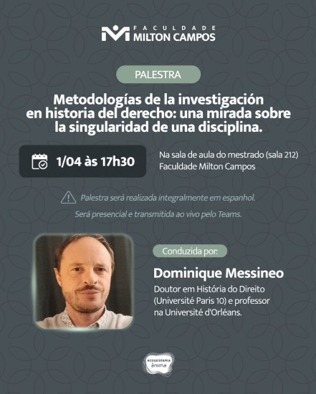

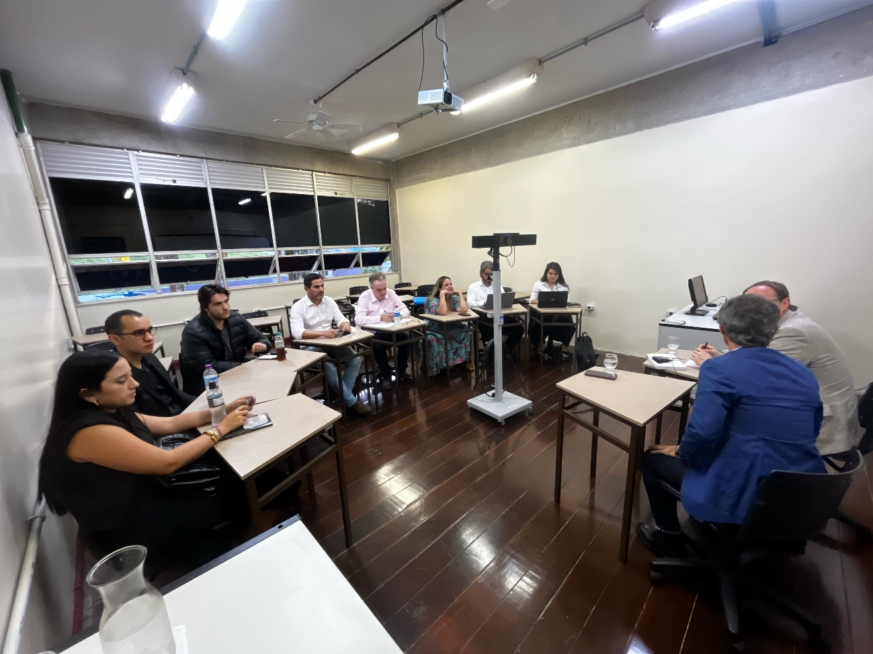

Palestra: El espíritu republicano y la herencia política de la Revolución Francesa
Com: Dominique Messineo, Doutor em História do Direito (Université Paris 10), professor na Université d'Orléans
Dia: 01/04/25 às 11h10

